נושא הדף: שמות, פרשת תצווה: דף עבודה
לכיתות: ג-ו'
מאת: סיני ריינר
פרשת תצווה

- מהו שמן 'כתית'? _________________________________________________.
- מה ההבדל בין שמן ממכתשת לשמן מרחיים? _______________________________ _______________________________________________________________.
- מה הכוונה שהנרות יהיו דלוקים "תמיד" (רש"י) ____________________________.
- מי היו הכהנים הראשונים? __________________________________________.
- כמה בגדים יש לכהן הדיוט? ______. מהם? _______________________________. כמה בגדים לכה"ג? ______. אלו בגדים נוספים? ______________________________.
- מכמה סוגי חוטים היה עשוי האפוד? ____. מהם? : ____________ _____________ _________________ ______________ ________________.
- הסבר: "וחשב אפדתו": _____________________________________________.
- כיצד האפוד היה מחובר לחושן? _______________________________________ __________________________________________________________.
- מה היה על כתפי הכה"ג? ___________________. מה היה כתוב עליהם? _________ ______________________________________.
- הסבר: "פתוחי חותם": _____________________________________________. "מסבות": ______________________________________________.
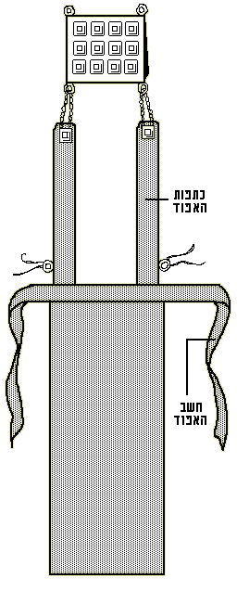
- כתוב ליד כל חלק את שמו:
ב ה צ ל ח ה

